МУ «Управление образования администрации г. Прокопьевска
МБОУ « Средняя общеобразовательная школа № 3»

Сценарий мероприятия:
«Семь чудес Кемеровской области»

на городской конкурс методических пособий, рекомендаций, сценариев мероприятий в области воспитания и дополнительного образования, посвященного 70-летию Кемеровской области

Составила: учитель биологии
МБОУ «Школа №3»
г. Прокопьевска
Анкудинова Ольга Александровна

г. Прокопьевск 2012
Классный час « Cемь чудес Кемеровской области».
для учащихся 6 - 11-х классов
.
Цель: обучать умению анализировать развитие своей малой родины сквозь призму особенностей исторической, культурной, общественной жизни Кемеровской области.
Задачи:
Воспитательная. Привитие бережного отношения к культурному и духовному наследию своего Отечества как единого и неделимого многонационального государства.
Обучающая. Найти важные отличительные черты развития Кемеровской области от других регионов России путём сравнительного анализа.
Развивающая. Продолжить развитие способностей учащихся на основе исторического анализа различных источников информации осмысливать процессы, события и явления в их динамике, взаимосвязи и взаимообусловленности, руководствуясь принципами научной объективности и историзма.

Оформление:
1. Выставка книг о Кузбассе.
2. Стенд «Символика Кемеровской области».
3. Выставка рисунков « Мой край родной».
4. На доске написан эпиграф «Что может быть милей
Бесценного родного края ? (Н. Языков)
5. Презентация
Цитаты:
- Все для тебя в родном краю !
Ты всех счастливее на свете. (Е. Трутнева.)
- Научитесь слушать шум леса, журчанье ручейка,
Пение соловья, воспитывайте чувство прекрасного. (А. Куприн.)
- Если завтра погибнет мир,
Он погибнет по вашей вине , равнодушные. (Р. Рождественский.)

.
Классный час « Cемь чудес Кемеровской области».
для учащихся 6 - 11-х классов
.
Цель: обучать умению анализировать развитие своей малой родины сквозь призму особенностей исторической, культурной, общественной жизни Кемеровской области.
Задачи:
Воспитательная. Привитие бережного отношения к культурному и духовному наследию своего Отечества как единого и неделимого многонационального государства.
Обучающая. Найти важные отличительные черты развития Кемеровской области от других регионов России путём сравнительного анализа.
Развивающая. Продолжить развитие способностей учащихся на основе исторического анализа различных источников информации осмысливать процессы, события и явления в их динамике, взаимосвязи и взаимообусловленности, руководствуясь принципами научной объективности и историзма.

Оформление:
1. Выставка книг о Кузбассе.
2. Стенд «Символика Кемеровской области».
3. Выставка рисунков « Мой край родной».
4. На доске написан эпиграф «Что может быть милей
Бесценного родного края ? (Н. Языков)
5. Презентация
Цитаты:
- Все для тебя в родном краю !
Ты всех счастливее на свете. (Е. Трутнева.)
- Научитесь слушать шум леса, журчанье ручейка,
Пение соловья, воспитывайте чувство прекрасного. (А. Куприн.)
- Если завтра погибнет мир,
Он погибнет по вашей вине , равнодушные. (Р. Рождественский.)

Ход классного часа.

Ведущий 1 :
Сторона любимая, приметная,
У тебя приметы есть предметные.
Только вот им верить не приходится —
Все они изменчивы, как водится.
Где-то есть такие ж кедры с соснами,
Где-то есть такие ж зимы с веснами.
Горы есть со снеговыми шапками
И поселки с трубами и шахтами.
Только нет нигде чего-то главного,
По цене одной лишь жизни равного,
Очень близкого чего-то, очень местного.
Такие строки написал кузбасский поэт Виктор Баянов о своем крае. Этот край носит несколько названий: Кемеровская область, кузнецкий каменноугольный бассейн, Кузбасский регион, земля Кузнецкая…
Ведущий 2:
Кемеровская область образована в 1943 году. Однако освоение природных богатств земли Кузнецкой началось гораздо раньше — в начале XVII века, когда были основаны города Томск (1604) и Кузнецк (1618). В 1698 году Петр I, узнав о найденных у реки Китат серебряных рудах, дал предписание Томскому воеводе «содействовать со всяческим прилежанием и усердным радением рудоискательскому и рудоплавному делу на притоках реки Кии». Так были открыты серебряные руды на Салаире, железные руды в Горной Шории, золото в Кузнецком Алатау. Сегодня Кузбасс — один из наиболее динамично развивающихся регионов страны. В Кузбассе добывается 56% российского каменного и около 80% всего коксующегося угля. Производится более 13% чугуна и стали, 23% сортового стального проката (в том числе 100% рельсов), более 11% алюминия.
Кемеровская область расположена на юго-востоке Западной Сибири. Большая, центральная часть области занимает Кузнецкую котловину, огромные угольные запасы которой определили второе название области — «Кузбасс» (Кузнецкий бассейн). Кузбасс отождествляют с гигантами угольной, металлургической и химической промышленности. Это действительно так. Но есть и другой Кузбасс. Здесь можно гулять по красавице тайге, сплавляться по горным порожистым рекам, любоваться каскадами водопадов с хрустальной водой, взбираться на снежные вершины, кататься на горных лыжах, созерцать памятники истории и культуры.
Ведущий1:С января по март месяц в Кузбассе проходил конкурс "Семь чудес Кузбасса", посвященного 70-летию со дня образования Кемеровской области . Сегодня подведены итоги областного конкурса «Семь чудес Кузбасса».Победители были определены путем открытого интернет-голосования и подсчета голосов, поступивших в письменном виде. Всего в голосовании приняло участие 25230 человек.
В соответствии с положением о конкурсе победителями стали 7 объектов, получивших большинство голосов.
Просмотр презентации.
Победителями областного конкурса «Семь чудес Кузбасса», посвященного 70-летию со дня образования Кемеровской области, являются:
1. Поднебесные Зубья – г. Междуреченск
Поднебесные Зубья (Тигер-Тыш) – это один из живописнейших горных районов Кузнецкого Алатау расположен в 60 км к западу от г. Междуреченска. Кристально чистый воздух и необыкновенная красота природы привлекают туристов, совершающих летние пешие и зимние походы. В зимний сезон Поднебесные Зубья пользуются популярностью среди горнолыжников и сноубордистов, летом широко распространен водный туризм-сплав по горным рекам. Междуреченцы первые в Кузбассе создали разветвленную сеть домиков-приютов, работающих круглый год!
2. Томская Писаница – Яшкинский район
На правом скалистом берегу р. Томь в границах Яшкинского района находятся уникальные рисунки древних людей - петроглифы, составляющих единую группу памятников наскального искусства Притомья. Изображения датируются широким хронологическим диапазоном от эпохи неолита до раннего железного века. Рисунки представлены изображениями лосей, медведей, птиц, личин и антропоморфных фигур, лодок. "Томская писаница" – первый в Сибири музеефицированный памятник наскального искусства, уникальный комплекс истории и культуры народов Евразии. Древнее природно-историческое святилище содержит около 280 рисунков.
Самые ранние рисунки относятся к концу неолита 3-4 тыс. до н.э. – это лоси, медведь, антропоморфные существа, знаки солнца, птицы, лодки. Рисунки эпохи бронзы 2 тыс. до н.э.: олень-солнце, личины, птицелюди. Многие изображения уникальны и являются шедеврами первобытного искусства.
На правом скалистом берегу р. Томь в границах Яшкинского района находятся уникальные рисунки древних людей - петроглифы, составляющих единую группу памятников наскального искусства Притомья. Изображения датируются широким хронологическим диапазоном от эпохи неолита до раннего железного века. Рисунки представлены изображениями лосей, медведей, птиц, личин и антропоморфных фигур, лодок. Музей-заповедник «Томская Писаница» - это современный многопрофильный культурный комплекс, успешно сочетающий в себе музейную специфику, научную и культурно-просветительскую деятельность и по праву является гордостью Кузбасса!
«Томская писаница» является первым петроглифическим комплексом, открытым европейцами в Северной Азии. Традиционно считается, что ее первооткрывателем является шведский полковник, географ Филипп-Иоганн Страленберг (до получения дворянского титула носивший фамилию Табберт). Во время Полтавской битвы в 1709 году он был взят русскими в плен и сослан в Сибирь, карту которой впоследствии составил. В 1730 году в Стокгольме была издана его книга с упоминанием о письменах, вырезанных на скалах между Томском и Кузнецком, и соответствующими рисунками. В то же время существует предположение, что Страленберг на самом деле не видел воочию опубликованных им петроглифов. Согласно второй версии, первым «Письмагору» увидел приглашенный в Россию Петром I немецкий ботаник и картограф Даниэль Готлиб Мессершмидт вечером 15 июля 1721 года.
Экспозиции
Древнее святилище «Томская писаница» — 280 наскальных рисунков от неолита (IV тысячелетие до н.э.) до эпохи бронзы (I тысячелетие до н.э.);
«Археодром» — реконструкция археологических жилищ и павильон археологических погребений от неолита (IV тысячелетие до н.э.) до средневековья; Музей-заповедник «Томская Писаница» - это современный многопрофильный культурный комплекс, успешно сочетающий в себе музейную специфику, научную и культурно-просветительскую деятельность и по праву является гордостью Кузбасса!
3. Кузнецкая крепость – г. Новокузнецк
Кузнецкая крепость – памятник истории, военно-инженерного искусства и архитектуры федерального значения. Крепость, заложенная на горе Вознесенской в 1799 г., является уникальным памятником для всей Западной Сибири, так как является единственным каменным фортификационным сооружением 19 века, сохранившимся до наших дней. Кузнецкая крепость бережно сохраняется и открывает все новые страницы истории Кузнецкого края!
Каменная крепость на Вознесенской горе построена в городе Кузнецке в 1799-1820 годах по распоряжению императора Павла I, как часть Сибирской линии для защиты Южной Сибири от китайской угрозы. Ни разу с момента постройки не участвовала в военных действиях. Упразднена как военная крепость в 1846г. Площадь крепости составляет около 20 га. По периметру крепости, имеющей форму вытянутого прямоугольника, укрепления состоят из земляного вала с реданами, с внутренней стороны реданов насыпаны аппарели для подъема орудий. На углах крепости устроены полубастионы, два из них (Томский и Кузнецкий) облицованы плитами песчаника. В промежутке между каменными полубастионами сооружена кирпичная трехэтажная проездная подзорная башня, к этой башне выходила дорога на Барнаул.
Внутри крепости располагалось восемь каменных зданий и одно деревянное.
1. Гауптвахта
2. Пороховой погреб
3. Солдатская казарма
4. Обер-офицерский дом
5. Солдатская кухня
6. Штаб-офицерский дом
7. Цейхгауз
8. Барнаульская проездная башня
9. Деревянный покой для хранения огнегасительных машин
В конце XVIII в. город Кузнецк оставался важным опорным пунктом на восточном фланге пограничной линейной системы от Каспия до Алтая. Для модернизации кузнецких укреплений командующий Сибирским корпусом генерал-поручик Густав Штрандман разработал проект, который заключался в сооружении двух земляных крепостей бастионного начертания. В апреле 1798 году император Павел I этот проект утвердил. В 1799 году год одно укрепление (так называемая «Болотная цитадель») у подошвы Вознесенской горы уже построено. На самой горе строительство уникального инженерно-фортификационного сооружения началось только в 1800 году.
В 1806 году сформирована система оборонительных рвов и валов. Из построек, существовавших ранее на территории строительства крепости, была сохранена только деревянная часовня Вознесения. Постройка крепости производилась арестантами и вольнонаемными подрядчиками. При возведении крепости были учтены новейшие достижения военно-крепостного искусства Западной Европы XVIII столетия. Строительство Кузнецкой крепости было завершено в 1820 году.
К концу 1830-х гг. крепость оказалась не нужной, начался постепенный вывод военных подразделений с её территории. В 1846 году крепость сняли с баланса Военного Министерства и передали Алтайскому горному ведомству. В крепости несколько раз производились перестройки внутренних зданий, часть из них была продана на слом. В 1860-х гг. в одном из переделанных зданий крепости проживали холостые нижние чины Кузнецкой инвалидной команды. В 1870 году на крепости была организована Кузнецкая тюрьма Томской губернии для уголовных преступников. Она получила название Кузнецкий тюремный замок.В 1872 году начался слом и перестройка проездной подзорной башни Кузнецкой крепости для сооружения на основании её нижнего этажа надвратной церкви для нужд тюрьмы. В 1876 году построенная церковь была освящена во имя Св. Ильи Пророка. В 1877 году была разобрана обветшавшая Вознесенская часовня и, в том же году, рядом отстроена новая одноэтажная деревянная часовня на бутовом фундаменте, также освященная в день Вознесения. В 1919 году строения Кузнецкого тюремного замка были сожжены красными партизанами во время нападения на город. В 1920-е гг. была разрушена Вознесенская часовня, памятный крест из неё до 1934 года хранился в Спасо-Преображенском соборе, фрагмент которого в настоящее время находится в Новокузнецком краеведческом музее. До конца 1940-х годов продолжались систематические разборки каменных зданий крепости для нужд местного строительства.
На протяжении всех лет существования советской власти о крепости мало кто заботился. 30 июня 1960 года Кузнецкой крепости присвоен статус памятника республиканского значения. После этого было создано несколько проектов реставрации крепостных руин. В конце 1970-х гг. была восстановлена гауптвахта. В 1991 году в Новокузнецке был образован историко-архитектурный музей «Кузнецкая крепость». 31 октября 1997 года гауптвахта при загадочных обстоятельствах сгорела. В 1998 году к 380-летию Новокузнецка было проведено крупномасштабное строительство на Барнаульской башне и примыкающих к ней полубастионах. Современный вид Барнаульской башни отличается от вида 1934, в частности, отсутствуют купола и кресты, так как был восстановлен её первоначальный облик. На прежнем месте была построена солдатская казарма. Были изготовлены крепостные пушки и мортиры специалистами ЗСМК.В 2008 году к 390-летию Новокузнецка было воссоздано ещё одно сооружение — обер-офицерский дом. Кроме этого в валах крепости воссозданы каменные сортии.
4. Азасская пещера – п. Усть-Кабырза Таштагольский район .
Памятник природы Азасская пещера расположен в Таштагольском районе в 18 км от п. Усть-Кабырза в истоках р. Азас. Общая протяженность пещеры составляет 7 км. Из пещеры вытекает ручей Азас, общая протяженность ее — семь километров. Как ни странно, зимой сюда добраться гораздо легче, чем летом: не придется ехать час на машине, потом топать пешком по бурелому — сел на снегоход, и минут через двадцать уже на месте. Это глухое место прославилось несколько лет назад, когда местные охотники увидели недалеко от пещеры «большое лохматое существо трехметрового роста». При приближении людей неведомое чудище скрылось в глубине пещеры, оставив большие следы на песке. Уникальность Азасской пещеры состоит в том, что она является местом обитания «снежного человека». Таких мест в мире – единицы!
5. Скульптура «Золотая Шория» – г. Таштагол.
Скульптура «Золотая Шория» Д. Намдакова изготовлена из черненой бронзы и установлена в парке боевой славы г. Таштагола. В облике юной шорской красавицы, сидящей на спине могучего лося, заложены черты хозяйки горы Буланже (лосиный перевал). Могучие рога лося окольцовывают в виде защитного доспеха восседающую хозяйку горы. Скульптура «Золотая Шория» символизирует преемственность поколений, добросердечное приветствие и является настоящим украшением города Таштагола – столицы Горной Шории!Монумент представляет собой девушку, сидящую с чашей в руках на спине лося. По древним поверьям местного населения, именно лось является покровителем жителей Горной Шории, защищает их от зла, приносит счастье, благополучие и удачу во всех добрых делах и начинаниях. Чаша символизирует изобилие, во время церемонии открытия памятника в ней зажгли символический огонь.
«Высота бронзового памятника — 6 метров, вес — более 5 тонн. Его изготовили в итальянском городе Пьетра-Санта, доставили из Италии по морю, а потом, по частям, везли из Москвы в Кузбасс. Для „Золотой Шории“ в таштагольском парке Боевой славы был возведен курган высотой 4,5 метра и обустроена набережная реки Кондома».На открытии скульптуры Аман Тулеев заявил, что она станет особым оберегом и «будет защищать от бед, горестей и напастей не только Горную Шорию, но и весь шахтёрский край».
6. Мариинск-город музей под открытым небом .
Мариинск представляет собой уникальный образец уездного сибирского города конца XIX – начала XX века.Основан в 1698 г. как село Кийское; название по расположению на р. Кия (левый приток Чулыма). Гидроним из тюркского кия "крутой косогор, каменистый склон, обрыв". В 1856 г. село преобразовано в город Кийск. В 1857 г. переименован в Мариинск в честь жены Александра II императрицы Марии Александровны (1824-80). Находился на главном почтовом Московско-Иркутском тракте.
Сегодня Мариинск обладает богатым историческим и культурным наследием, основу которого составляет историко-архитектурный комплекс исторического центра города. В городе насчитывается 74 памятника архитектуры. За последние годы в городе появились новые музеи, памятники, посвященные истории своего города!В основном архитектурные и исторические памятники культуры сосредоточены в центральной части города. Это улицы: Ленина (Большая Московская), Советская (Барабинская-Гондатьевская), Рабочая (Береговая), Пролетарская (Баимская), Социалистическая (Базарная), Чердынцева (Никольская), а еще Пальчикова, на которой сохранились двухэтажное каменное здание бывшего переселенческого пункта (тубдиспансер), старые корпуса винного склада (ЛВЗ), жилой двухэтажный дом ЛВЗ, одноэтажный каменный дом у ворот тюрьмы и сама тюрьма (СИЗО). А улица Ленина почти вся - исторический памятник старинного каменного и деревянного зодчества.В Мариинске деревянные и каменные дома оформлялись в стиле "Сибирского барокко". Деревянные дома украшены красивой резьбой. А каменные строения - это богатство и роскошь.В период развития торговли, а это было связано с проведением сюда Сибирского тракта, начинается всплеск строительства деревянного зодчества. Среди богатых декором зданий того времени можно назвать краеведческий музей и художественную школу. С середины 19-го века, периода "золотой лихорадки", был дан толчок и строительству первых каменных домов. Торговые и общественные здания строились по типовому проекту. Например, магазин -два окна и посредине дверь. Особенно активное строительство каменных домов в городе началось с проведением Сибирской железной дороги. Застройка велась интенсивно и интересно, что уже в начале 20 века привлекла к себе внимание. По России даже ходили почтовые открытки и альбом с видами Мариинска.
7. Монумент «Память шахтерам Кузбасса» – г. Кемерово .
Монумент «Память шахтерам Кузбасса» является символом героического шахтерского труда и посвящен памяти погибших горняков Кузбасса. Бронзовая скульптура Э. Неизвестного установлена в г. Кемерово на правом берегу р. Томь. Памятник представляет фигуру шахтера, установленную на трехметровом постаменте из черного гранита, держащего в руках пылающий уголек, символизирующий горячее сердце.Шахтер держит в руках свое сердце, как бы отдавая его людям, а в груди его горит вечный огонь. Сам шахтер наполовину вмурован в породу, в которой проглядывают лица навечно оставшихся в шахтах людей. Общая высота композиции - 12 м, вес - 5 т. Памятник выполнен в самобытном стиле художника, сочетающем черты символизма и кубизма с бурной экспрессией. Все элементы композиции — маски, сочленения мышц, общая патетика и символика, наработанные автором за долгие годы, создают неповторимый, мгновенно узнаваемый колорит мастера. Развитие замысла автора долгие годы шло по линии гигант-Прометей-ангел. Наделенный всеми телесными признаками, шахтер для Неизвестного все-таки больше ангел, чем человек. Воплощенный в бронзе «шахтерский ангел» — не просто декоративная композиция, это памятник-символ — напоминание о той цене, которая заплачена за «черное золото». Хотя здесь нет слез по жертвам, в этом произведении скульптор воспевает героику тяжелейшего и опаснейшего труда, равноценного подвигу. Творение известного мастера претендует на особую ритуальную роль, на отрыв от повседневности, на попытку глубокого философско-эстетического осмысления и прошлого, и настоящего, и будущего. Монумент Эрнста Неизвестного «Память шахтерам Кузбасса» обладает не только высокой художественной ценностью, придающий столице шахтерского края неповторимость и индивидуальность. Вместе с окружающим ансамблем, памятник как будто освящает собой пространство исторической части города – Красной Горки, где в 1721 году Михайло Волков нашел «горючий камень», где в 10-е и 20-е годы XX века усилиями АИК «Кузбасс» и Копикуза рождался современный Кемерово.
Монумент «Память шахтерам Кузбасса» - это святое место для каждого жителя нашего угольного края.
Ведущая: Вот и закончилось наше знакомство с чудесами нашей области.Но есть еще много прекрасных и удивительных мест в нашем крае, о которых мы поговорим на следущем классном часе.

Список литературы

1.http://www.kuzbassnews.ru/2011/12/01/v-kuzbasse-startoval-konkurs-sem-chudes-kuzbassa.html

2.http://www.depcult.ru/7ch

3.http://culture.kemrsl.ru/today/?go=full_today&id=207.

4 .http://turizm.ngs.ru/local/sights/1285/

5.http://ru.wikipedia.org/wiki

6.http://www.relax-live.ru/articles.php?article_id=88

7.http://www.museum.ru/M813

8.http://www.dizzzain.ru/monument-zolotaya-shoriya-arhitektora-dashi-namdakova-otkryt-nalitso-v-kemerovskoj-oblasti.html

Приложение

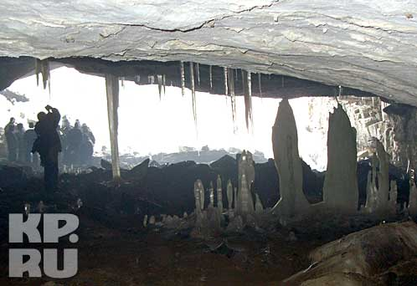
Аззарская пещера

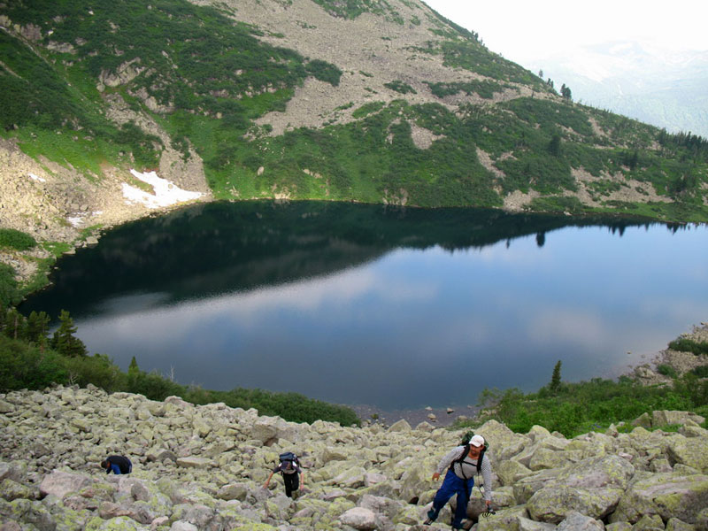
Поднебесные зубья
Томская писаница
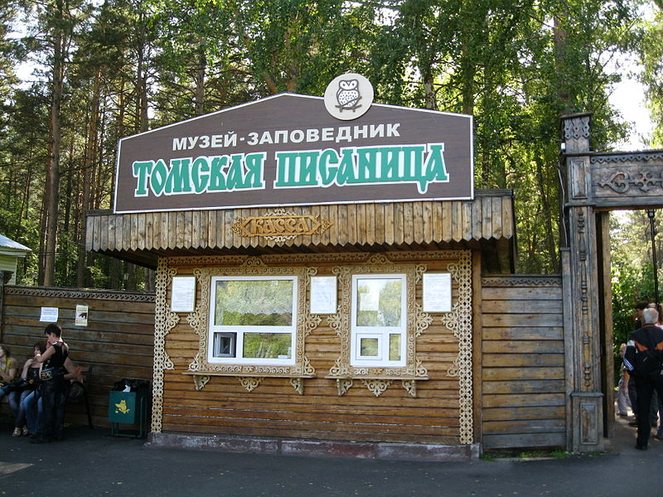

Кузнецкая крепость
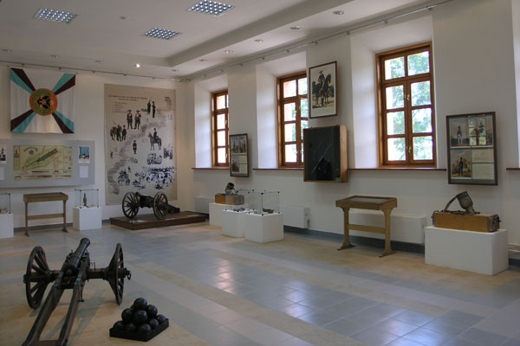

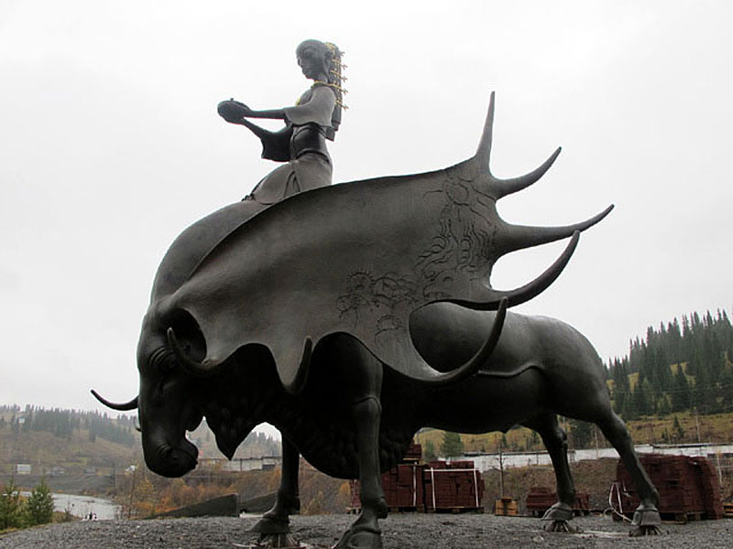
Золотая Шория

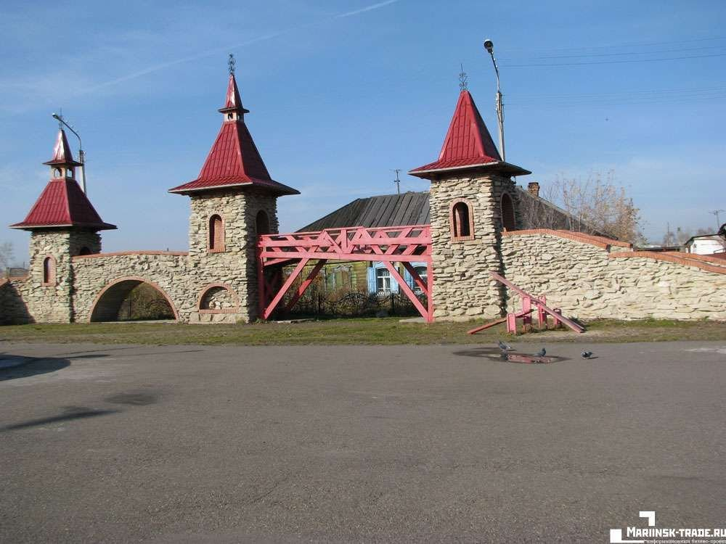
Мариинск-город музей под открытым небом .

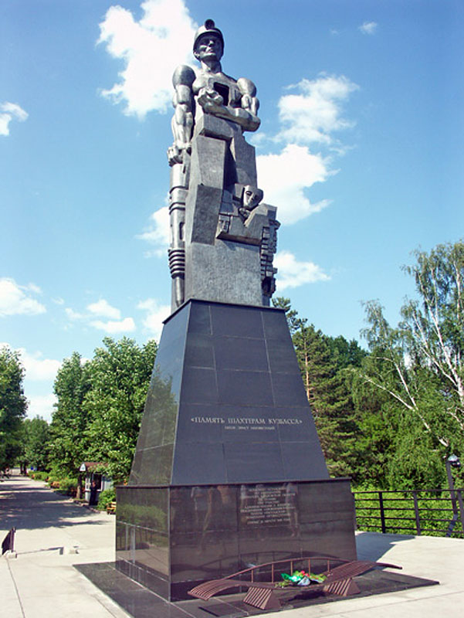

Монумент погибшим шахтерам Кузбасса

